Speelveld installatieregister energieinstallaties

Inhoud
1 Inleiding 1
2 VIVET 1
3 Standaarden 2
4 INSPIRE 2
5 Unique Object Identification (UOI) 2
6 Installatieregister vanuit Techniek sector (in verbinding met Digideal/ISSO/2BA) 4
7 Datastelsel utiliteitsbouw 6
8 Energiedata stelsel van Energiebedrijven en Netbeheerders 6
9 Wet Kwaliteitsborging 8
10 ESDL (TNO) 9
11 CERES (ESDN) 10
12 RVO registraties 10
13 E-MJV (RIVM) 11
14 INFORMATIEBEHOEFTEN INSTALLATIES (JanB) 11

Inleiding
In het kader VIVET wordt er een verkenning uitgevoerd om te komen tot een stelsel waardoor informatie over energieinstallaties kan worden uitgewisseld.
Dit document een overzicht van lopende initiatieven, waarmee een basis gelegd wordt om slimme keuzes te maken. Het overzicht is voortgebouwd op mail van Remco van der Linden van Techniek Nederland.

VIVET
Zie:
- Opdrachtspecificatie informatiemodel energieinstallaties.docx
- Concept Opdrachtspecificatie Inzicht in ICT architectuur InstallatieRegister VIVET 0.1.docx

In het VIVET ‘Programmavoorstel en werkplan 2019’ is een van de geplande activiteiten: ‘E.Verkenning centraal register energieinstallatie’ met als deelstudie: ‘E.2 Voorstudie centraal installatieregister’.
Op dit moment is een overzicht van installaties waarmee energie opgeslagen of geproduceerd wordt – en de ontsluiting ervan – nog niet georganiseerd. De vraag is wat er nodig is om dat wel te organiseren. Daar zal onderzoek naar worden gedaan. In deze voorstudie zal worden ingegaan op de inhoudelijke, juridische, institutionele, technische en financiële aspecten.
De verkenning bestaat uit drie delen:
- A. Inzicht in informatiemodel
- B. Inzicht in ICT architectuur
- C. Proof of Concept
Ad A. Inzicht in informatiemodel
- Voorstel schrijven op welke wijze een breed gedragen informatiemodel voor energieinstallaties tot stand kan komen om de huidige en toekomstige informatieuitwisseling te faciliteren voor versnelling van de energietransitie.
- Draagvlak creëren bij de belangrijkste stakeholders om tot een gemeenschappelijk informatiemodel te komen
- Concreet informatiemodel om een POC uit te voeren. De scope hiervan beperkt zich tot de door VIVET aangedragen Use Cases, maar met de potentie om uit te bouwen tot een breder model binnen het energie domein (installaties / gebouwen / netwerk / energie).

Ad B. Inzicht in ICT architectuur
- Voorstel schrijven op welke wijze een breed gedragen ICT architectuur voor energieinstallaties tot stand kan komen om de huidige en toekomstige informatieuitwisseling te faciliteren voor versnelling van de energietransitie.
- Draagvlak creëren bij de belangrijkste stakeholders om tot een ICT architectuur te komen
- Concrete ICT architectuur om een POC uit te voeren. De scope hiervan beperkt zich tot de door VIVET aangedragen Use Cases, maar met de potentie om uit te bouwen tot een breder model binnen het energie domein (installaties / gebouwen / netwerk / energie).

Standaarden
- SIM – internationale standaard voor elektriciteit en markt
- ETIM Europees technisch installatie model
- Stabu: gebouw besteksinformatie
- NEN2660: RWS standaard
https://www.nen.nl/NEN-Shop/Norm/NEN-26601996-nl.htm
Geeft een raamwerk voor de ordening van gegevens die in de bouw door partijen worden gegenereerd, gebruikt, gewijzigd en uitgewisseld.
zie document op Github
- het traject systeemintegratie van Tijs Wilbrink en Mart van Bragt
- Mapping van nl-sfb klassifcatie hoe gebouw in elkaar zit (architectenwereld)
(ESDL heeft hier mapping mee?)
- ESDL standaard voor informatieuitwisseling voor energiesystemen

- IFC https://en.wikipedia.org/wiki/Industry_Foundation_Classes (orgine autodesk, Bentley nu BuildingSmart)
The Industry Foundation Classes (IFC) data model is intended to describe architectural, building and construction industry data.
is a commonly used collaboration format in Building information modeling (BIM) based projects.
en xls ? zie https://www.construction-products.eu/about-us
BIM standaarden
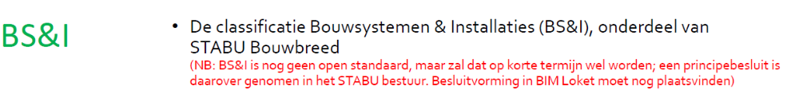

Zie https://www.bimloket.nl/Atlasvan-open-BIM-standaarden (figuur hieronder) voor uitleg

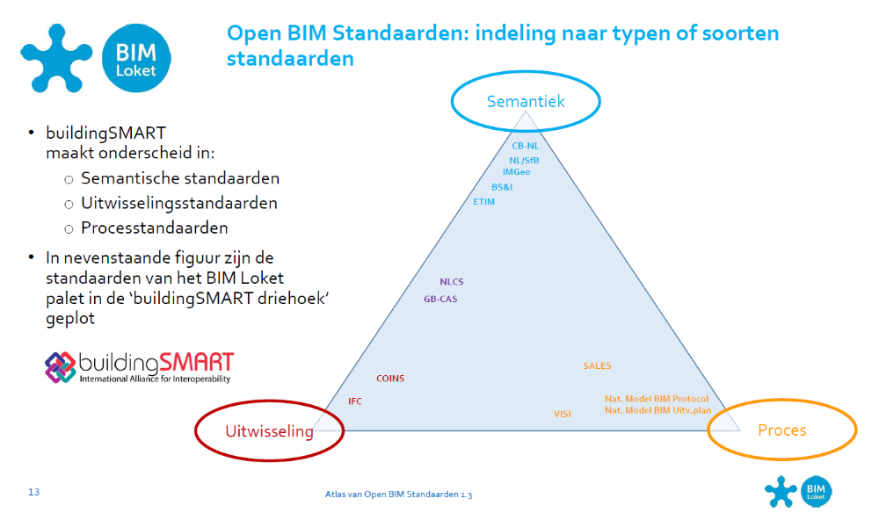
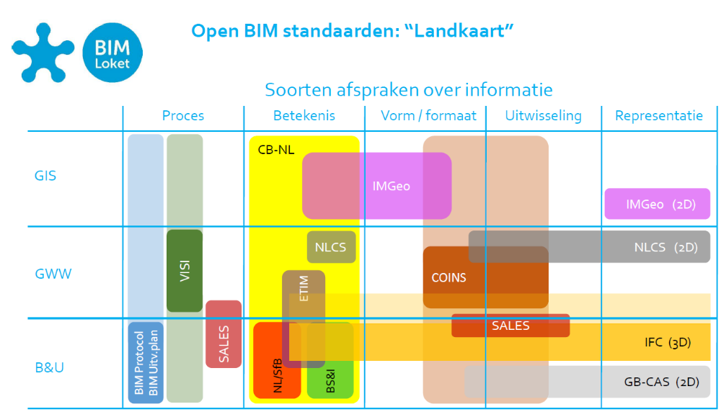
https://www.linkedin.com/in/aart-van-der-vlist-5a804914/
Aart van der Vlist
Hoe gaan we gebouwdata geschikt maken voor zowel Design and Build, als voor Maintain and Operate (DBMO)?
Vanuit het Europese platform ConnectandConstruct heb ik meegewerkt aan het vaststellen van een internationale open standaard (IFC en xls). Dat betekende dat dit een standaard is voor de toekomst waarop alle applicaties voor DBMO gaan draaien.
Op deze data standaard heb ik met the-ifc-factory G-HUB ontwikkeld. Een platform voor gebouwdata koppelingen op basis van IFC en xls.
Met G-HUB kunnen geverifieerde en gevalideerde gebouwdata worden vastgelegd en gedeeld.

INSPIRE

Unique Object Identification (UOI)
Bron: UOI_Pitch.pdf
Project UOI over de internationale koppeling met gebouwregistratie. Mede de identificatie en demarcatie van gebouwdelen uniek te identificeren gebaseerd op een systeem dat al in de gevelbranche. In overleg met Stakeholders (gemeenten, bedrijven en banken), BZK en Kadaster op basis van 14 POC’s zijn de volgende 3 POC’s geselecteerd voor nadere uitwerking zijn geselecteerd:
• Consumentendossier WKB;
• Aankoop Woning;
• Energie-label.

Verkenning in het kader van:
1.regie op bouwgegevens
2.samenhangende objectenregistratie
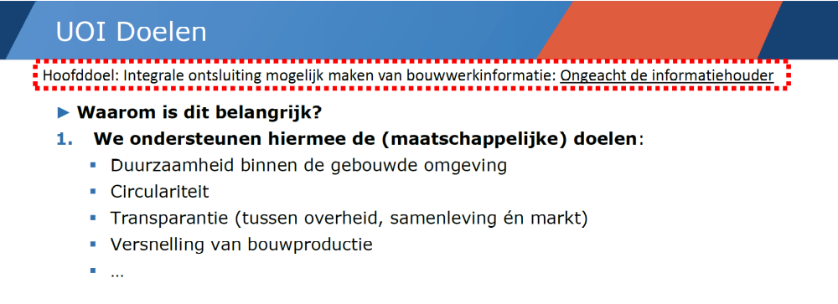
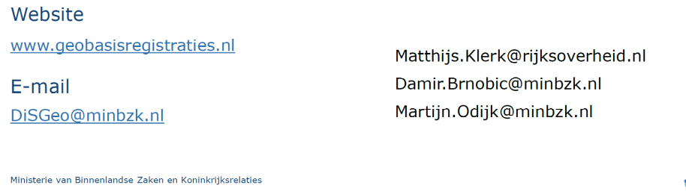

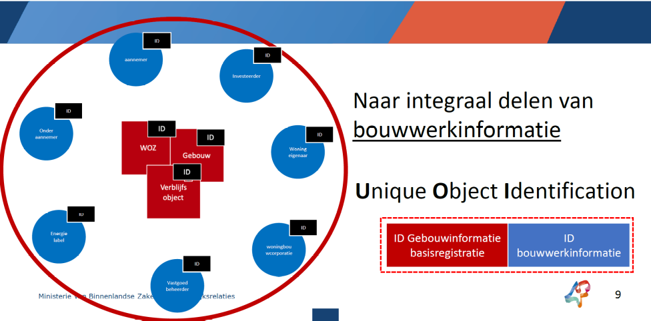

Installatieregister vanuit Techniek sector (in verbinding met Digideal/ISSO/2BA)
Bron: MemoVisieInstallatieregister.pdf
De installatiebranche (TechniekNederland.nl) is met zijn visie Installatieregister ook bezig te staven met een praktische POC (uitgevoerd door Fluxility) gebaseerd op de standaarden die er al in onze sector gebruikt worden in de software. Deze insteek voor de installatiedelen is obv NLSFB en ETIM. En unieke codering waarvan de bron nader te bepalen is. Medio januari wordt de 2e sprint afgerond die evt ook kan aansluiten op andere omgevingen.
Techniek Nederland beoogt om met samenwerkingspartners te komen tot een samenhangend geheel van informatie rondom installaties, onder de werktitel “Installatieregister Nederland”. Informatie uit het Installatieregister is niet voor commerciële en acquisitiedoeleinden bedoeld en is te gebruiken door onder andere dienstverleners, fabrikanten, netbeheerders en bevoegd gezag. Dit wordt gerealiseerd vanuit een stelsel van afspraken om informatie te verbinden en door private en publieke eisen die aan te wijzen zijn in wetgeving, kwaliteitsschema’s en opdrachtverlening.
Met deze visie wordt niet beoogd dat er één groot installatieregister komt waar álle informatie over álle aspecten wordt opgenomen. Wél een samenhangend geheel waar informatie uit diverse bronnen bij opdrachtgevers, keuringsinstituten, overheid en dienstverleners bij elkaar gebracht kan worden.
Er bestaat in Nederland geen uniforme wijze waarop de decompositie in producten en de keuringen van deze installaties en producten worden vastgelegd en de data beschikbaar wordt gesteld. Er zijn diverse relevante standaarden beschikbaar (zoals NL-SfB, ETIM classificatie, communicatiestandaarden) en deze zijn ook toegepast in deeloplossingen. De samenhang is niet eerder als ‘ecosysteem’ getoond. Daarom zal Techniek Nederland dit ecosysteem vanuit een Versnellingsproject van de Digideal in een demonstratieproject uitwerken. Met als verwachting dat hiermee ook een invulling kan worden gegeven aan onderdelen uit een toekomstig Digitaal Stelsel Gebouwde Omgeving (DSGO).
Tevens leggen we de verbinding met VIVET onderzoek en Datastelsel Energie in het kader van Energiewet 1.0 voor wat betreft de registratie van installaties.
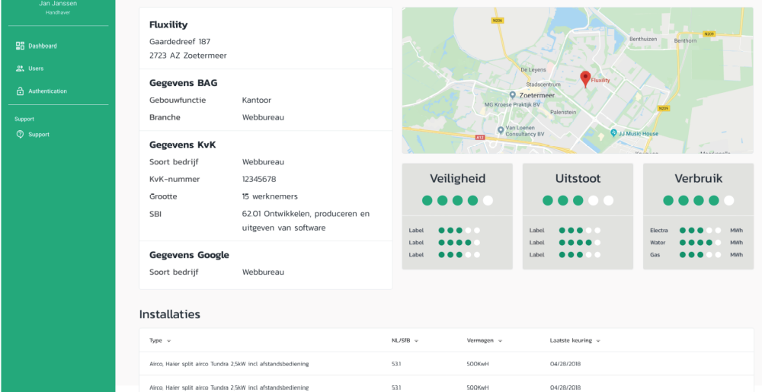

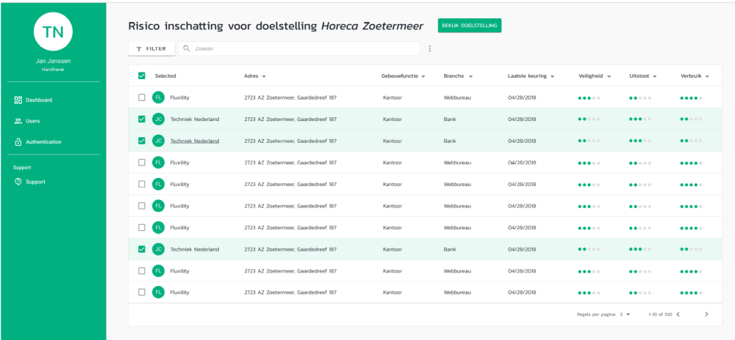

Datastelsel utiliteitsbouw
Bron: Two pager overleg datastelsel energie gebouwen.docx
Techniek NL is o.a. vanuit Platform Duurzame Huisvesting penvoerder van dit project.
RVO is opdrachtnemer en uitvoerder van dit project. BZK is financierd en opdrachtgever.
In het Klimaatakkoord hebben betrokken partijen voor de sector Gebouwde Omgeving verschillende afspraken gemaakt gemaakt, zie hoofdstuk C1.10. Onder overig instrumentarium utiliteitsbouw wordt de ontwikkeling van een datastelsel vermeld.
Bundeling van nu nog versplinterd beschikbare energieverbruiksgegevens, bouwtechnische gegevens en gebouwgebruik-gegevens in een datastelsel heeft voordelen. Met behulp van een datastelsel kunnen gebouweigenaren een goed gedocumenteerde uitvraag voor verduurzaming richting aanbieders doen. Bovendien kan het datastelsel slimmere en kostenefficiëntere handhaving voor omgevingsdiensten faciliteren, met minder regeldruk voor de ondernemer.
Opdracht:
Bouw van een digitaal energiedossier per gebouw met als doel om zowel de vastgoedeigenaar inzicht te geven als softwareleveranciers de gelegenheid te bieden adviesdiensten te ontwikkelen met betrekking tot de verduurzaming gebaseerd op de gebundelde data.

Energiedata stelsel van Energiebedrijven en Netbeheerders
Mede vanuit Energiewet 1.0 en de CEP is de eis gekomen om energiedata op een gemakkelijke wijze te ontsluiten voor (nieuwe) aanbieders.
Bron:
- Onderzoek+datadelen+MKB.pdf
- Presentatie toekomstige inrichting van uitwisseling en governance energiedata.191213.pdf
Generiek afsprakenstelsel voor datadeelinitiatieven als basis van de digitale economie
Onderzoek naar het bevorderen van datadelen in het MKB, in opdracht van het Ministerie van Economische Zaken en Klimaat
- 190710 Kennissessie Afsprakenstelsels tbv energie datadelen INNOPAY.pdf

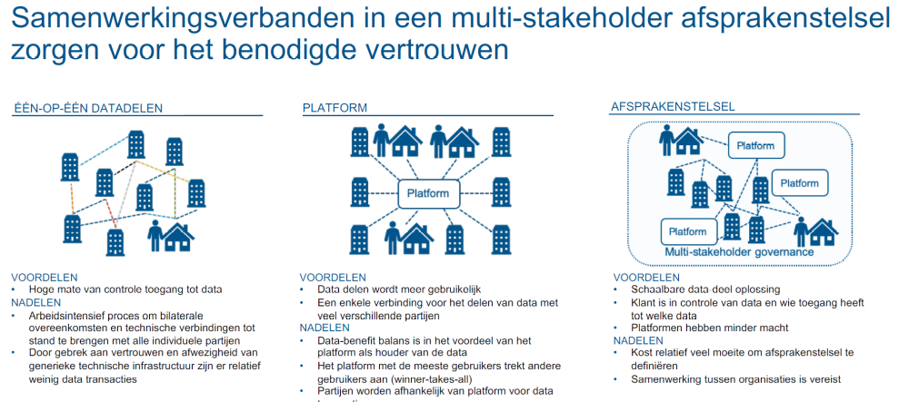

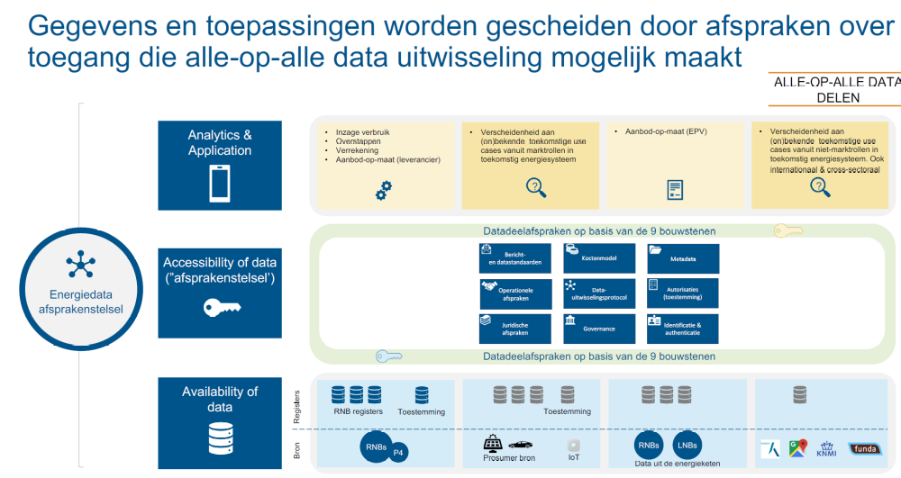
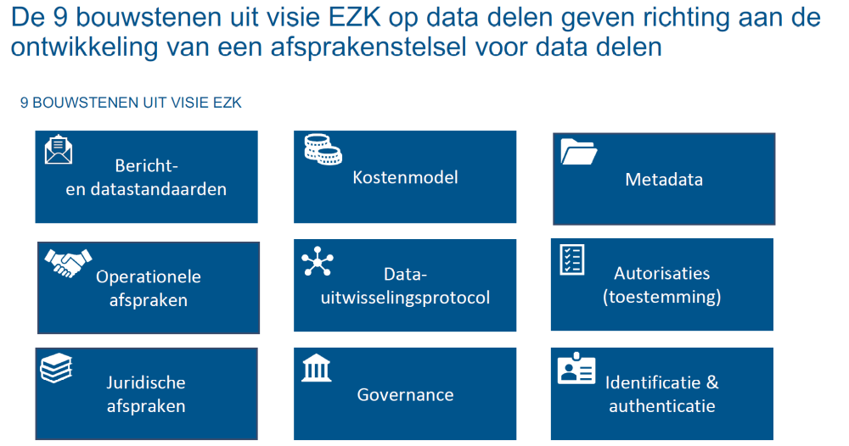

Wet Kwaliteitsborging
Bron: BG digitale dossiers 20191217.docx
Uniforme digitale dossiers zijn gewenst. Hierbij zowel dossier bevoegd gezag meenemen als het consumentendossier (waar een NPR voor is opgesteld).
Implementatie Wet kwaliteitsborging voor het bouwen
De aangenomen wet kwaliteitsborging voor het bouwen (WKB) vraagt om een praktijkgerichte implementatie. De regiegroep ziet toe op deze implementatie. Om hier vorm aan te geven zijn begeleidingsgroepen gevormd voor proefprojecten en voor communicatie. Op 29 november 2019 is in de regiegroep besloten tot het vormen van een derde begeleidingsgroep; digitale dossiers. De WKB kent twee dossiers: een dossier bevoegd gezag en een consumentendossier. Beide dossiers vragen om standaardisatie opdat onder andere uitwisselbaarheid en lage totale kosten geborgd zijn. Dit raakt de hele bouwketen en is tevens een kans en stimulans voor digitalisering van de bouw.

Doelstellingen van de begeleidingsgroep digitale dossiers
De doelstelling is “het realiseren van een werkwijze die een uniforme dossiervorming van opgeleverde bouwwerken (waaronder gebouwen) borgt, ten minste voor het dossier bevoegd gezag en consumentendossier zoals bedoeld in de WKB”.

De reikwijdte is bewust breed om te voorkomen dat te beperkt rekening wordt gehouden met lopende ontwikkelingen. Er zijn subdoelstellingen die hieraan bijdragen / van belang zijn:
- Er komt een overzicht van projecten/initiatieven die kunnen bijdragen aan de doelstelling;
- Er komt een analyse van benodigde uitgangspunten voor de werkwijze op basis van ontwikkelingen zoals Digitaal Stelsel Gebouwde Omgeving (DSGO), Basisregistratie Adressen en Gebouwen (BAG) en Digitaal Stelsel Omgevingswet (DSO);
- Aankomende periode wordt gewerkt aan het criterium uit het Bestuursakkoord om ICT Rijk en gemeenten op orde te krijgen;
- Digitalisering van de bouw is één van de opgaven uit de Bouwagenda. De DigiDealGo geeft invulling aan de digitaliseringsopgave door het aanwijzen van versnellingsprojecten. Het werk van deze begeleidingsgroep kwalificeert mogelijk als versnellingsproject;
- Er wordt een afbakening van de werkzaamheden vastgesteld in de begeleidingsgroep leidend tot een advies aan de regiegroep.

ESDL (TNO)
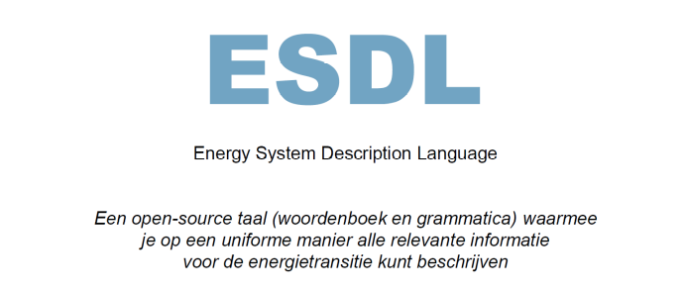

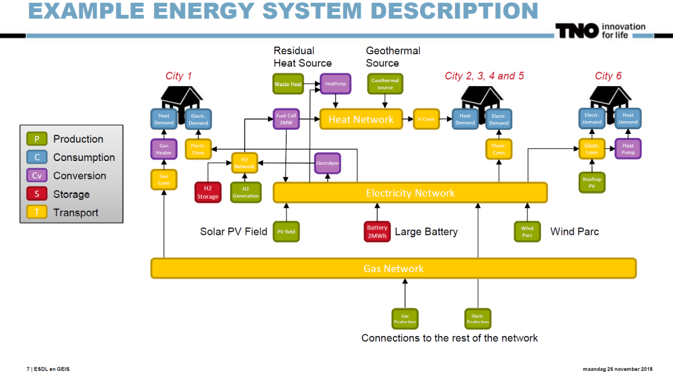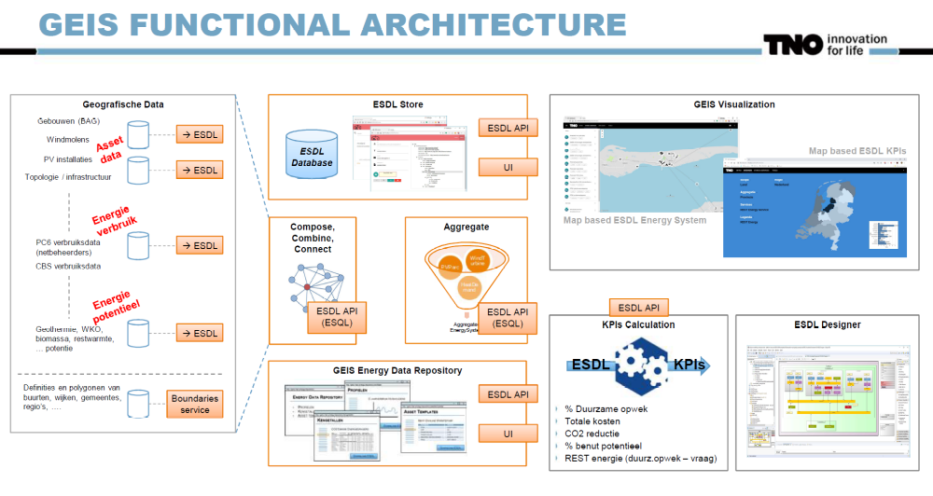
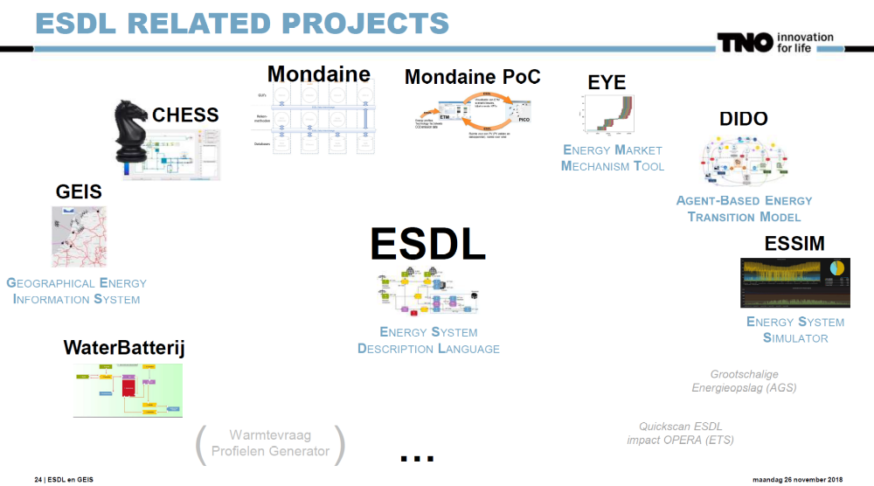

CERES (ESDN)
Bron: https://www.edsn.nl/ceres-is-succesvol-live-nieuwsbrief-september-2019/
CERES CBS-RVO-VIVET.pptx

Met CERES implementeren we een nieuw centraal systeem om registratie en onderlinge uitwisseling van structurele gegevens over installaties die elektriciteit produceren of verbruiken op te slaan en raad te plegen. De sector kan zo beter energiestromen voorspellen en efficiënter gebruik maken van het netwerk. Integratie van hernieuwbare energiebronnen wordt hiermee ook makkelijker.

Vanaf 1 augustus is CERES succesvol technisch live. Op dit moment zijn we bezig om aanvullende functionaliteiten te realiseren. Vanuit de Epic owners wordt gewerkt aan het definiëren en prioriteren van de functionaliteiten. Zo kunnen we focus aanbrengen voor de volgende increment(en) om de nieuwe functionaliteit effectief en efficiënt op te leveren.

RVO registraties
- ISDE: investeringssubsidie duurzame energie
- IP2020: Informatieplicht energiebesparing
- EIA: energie-investeringsaftrek
- EP-online: energielabels
- SDE
- E-MJV electronisch meerjaren visie (grotere installaties): zie hoofdstuk E-MJV
- Lijst met energiedragers
- Register glastuinbouw C02 sector systeem: griet de jong

E-MJV (RIVM)
RIVM: E-MJV (electronische meerjaren verslagen) database: Margreet.van.Zanten@rivm.nl
Zie https://www.e-mjv.nl/

Deze database heeft verschillende modules.
De water module
De lucht module
De afval module
De energie-basis module
De “RVO-energie” module

Alle 1000 grote inrichtingen in nederland die stoffen emiteren staan erin, dus naast industrie ook de kolen, gas en afval centrales.

Bevoegd gezag heeft toegang om te lucht en water module te controleren.
De RVO industrie mensen hebben toegang tot deze modules, en controleren de RVO-energie module om de MJA en MEE afspraken mee te controleren.
RWS (Ex RVO , maar ander deel dan waar Gert in zit) controleren de afval module en evalueren jaarlijks het percentage biogeen afval.

In de energie module staan alle verbruiken van energie per energiebron, conversies en type installaties per inrichting. Ook alle coordinaten staan vermeld. Verder staan hierin staan alle emissies, naar water, lucht in de lucht en watermodule.(inclusief CO2, methaan, NOX en overige broeikasgassen)
Er wordt onderscheid gemaakt tussen inrichtingen en installaties.

Wat er niet in staat zijn koppelingen tussen verschillende inrichtingen met installaties of tussen installaties en leidingen. Dus als bedrijf 1 warmte levert aan bedrijf 2 dan kun je deze helaas niet aan elkaar koppelen!!

Er wordt weer onderzocht of restwarmte van bedrijven ook in de lucht en water modules kan worden opgenomen.

INFORMATIEBEHOEFTEN INSTALLATIES (JanB)
Bron: Informatiebehoeften Installaties JanB fits.docx (Jan Bruinenberg)
“Kan je tbv het installatie register aangeven welke installaties daarin horen en vervolgens ook aangeven welke attributen voor dat installatieregister relevant zijn?”. Dat was in essentie de vraag die ik meekreeg uit gesprekken met jullie (Lydia/Bas) tijdens en na de startbijeenkomst van VIVET.
Om de vraag te beantwoorden heb ik alle vragen die gerelateerd waren aan installaties gefilterd uit de 2964 geïdentificeerde informatiebehoeften. Onderstaande cijfers voor installaties kwamen tot stand uit een analyse uit 49 energietransitie gerelateerde brondocumenten. Deze analyse –gedaan met 15 verschillende analysten- heeft uiteindelijk geresulteerd in 2964 geïdentificeerde informatiebehoeften.
